RISOLUZIONE DI SISTEMI LINEARI

Nella risoluzione di sistemi lineari di grossa dimensione l’utilizzo dei metodi tradizionali non è molto opportuno perché richiede troppe operazioni (es calcolo del determinante) e il calcolatore impiegherebbe troppo tempo.
Quindi si usano metodi alternativi come la fattorizzazione LU che ci consente di semplificare il sistema lineare.

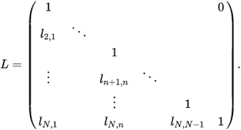
Ax=b → LUx=b dove:

-L è una matrice triangolare inferiore→Lx=b
si risolve con l’algoritmo di sostituzione in avanti

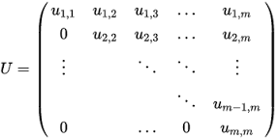

-U è una matrice triangolare superiore→ Ux=b
si risolve con l’algoritmo di sostituzione all’indietro

Lo scopo della fattorizzazione è quello di scomporre una matrice in un prodotto di matrici aventi una struttura più semplice. L’algoritmo per il calcolo della fattorizzazione LU in realtà si riconduce alle applicazioni del metodo di eliminazione gaussiana. Le mosse del metodo dell’eliminazione di gauss possono essere simulate con una matrice di permutazione (P)=una matrice di permutazione elementare si ottiene modificando la matrice identità.
Essa è utile sopratutto quando vogliamo che il pivot :
-sia il più grande elemento in valore assoluto della stessa colonna(PIVOTING PARZIALE)
-sia il più grande elemento in valore assoluto della parte della matrice non ancora elaborata(PIVOTING TOTALE).
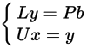
Adesso la nostra permutazione si riduce in PA=LU e la soluzione (x) del sistema lineare si riduce a risolvere:

DIM.
Quindi ricapitolando per simulare le mosse del metodo di eliminazione gaussiana utilizziamo=
-P matice di permutazione per scambiare le righe
-M matice di moltiplicazione per azzerare gli elementi sotto il pivot
Queste due matrici possono essere applicate (moltiplicate)più volte alla sinistra di A ottenendo
Adesso chiamando
Ottengo M*P=U(metodo di eliminazione di gauss)
pongo ->(Quindi L corrisponde alla matrice per azzerare gli elementi sotto il pivot)

